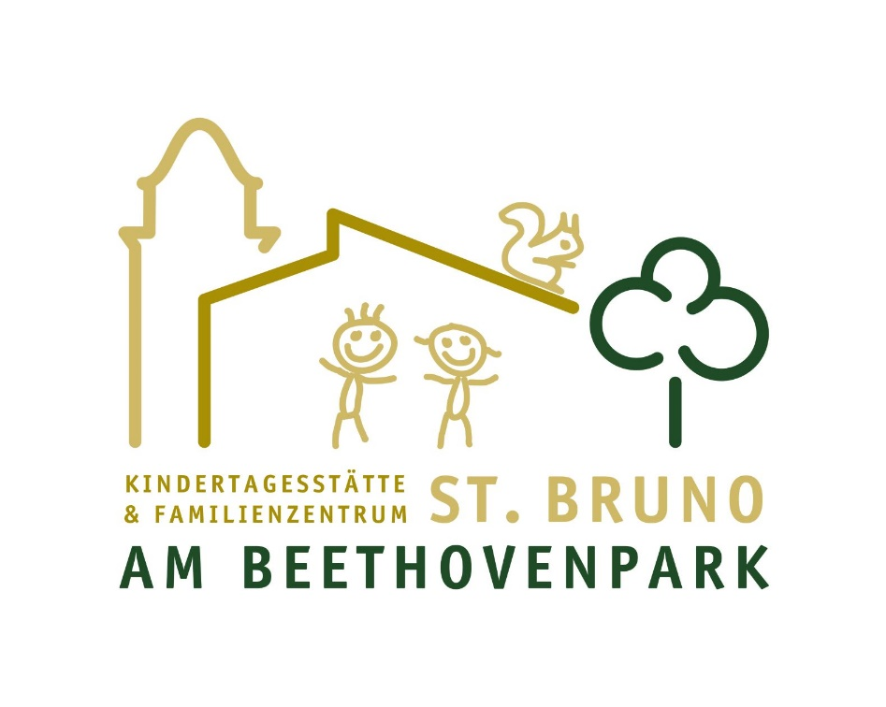

Zum 1. August 2026 stellen wir ein:
Anerkennungsjahrespraktikant (m/w/d)

Unsere Kita hat Platz für 80 Kinder von zwei bis sechs Jahren,
wir arbeiten nach dem teiloffenen Konzept in sechs Funktionsräumen,
unsere Einrichtung ist als nachhaltige Kita zertifiziert,
wir haben einen Kita- Hund und
eine schöne verkehrsgünstige Lage direkt am Beethovenpark.
Werden Sie Teil eines altersmäßig gemischten Teams mit guter Erfahrung in der Praxisanleitung, profitieren Sie von der freundlichen Stimmung im Haus und den passenden Rahmenbedingungen, die Ausbildung bei uns - fachlich sehr gut begleitet und gleichzeitig selbstbestimmt - abschließen zu können.
Über Bewerbungsunterlagen und/ oder einen Anruf freut sich:
Sandra Christina Witte (Leiterin der Kita) und lädt gerne ein zum persönlichen Gespräch und zum Hospitieren in der Kita St. Bruno am Beethovenpark.
Adresse: Neuenhöfer Allee 35, 50937 Köln
Telefon: 02 21 – 46 36 36
E- Mail: kita.bab-sk@erzbistum-koeln.de

